
Паспорт на изделие серии
ЭКОЭЛ-ОМЕГА
Светильник промышленный светодиодный
ТУ 27.40.39-023-20733682-2023
ООО «ЭКОЭЛ»
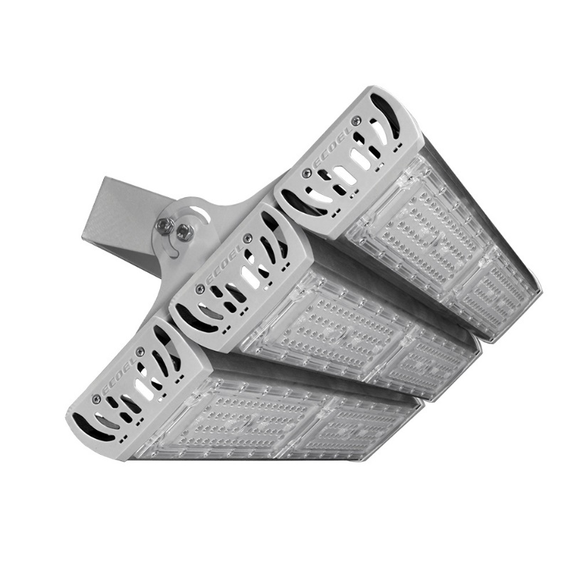



Производитель: Общество с ограниченной ответственностью «ЭКОЭЛ»
Адрес: Россия, 248031, г. Калуга, ул. Дальняя д.9.
Телефон +7 (495) 668-12-35, www.ecoel-svet.ru, sale@ecoel-svet.ru
1. ВВЕДЕНИЕ
Настоящий паспорт, объединенный с руководством по эксплуатации и установке, является документом, удостоверяющим гарантированные изготовителем основные параметры и технические характеристики светильников светодиодных серии «ЭКОЭЛ-ОМЕГА» (далее светильник). Паспорт позволяет ознакомиться со светильниками и их техническими характеристиками, а также устанавливает правила эксплуатации, соблюдение которых обеспечит безопасную и бесперебойную работу изделия.
2. НАЗНАЧЕНИЕ И ОБЛАСТЬ ПРИМЕНЕНИЯ
Светильники серии ОМЕГА предназначены для освещения промышленных, транспортно-логистических, торговых и спортивных объектов. Светильники обладают высокой светоотдачей, низким энергопотреблением, длительным сроком службы, отсутствием мерцания и бесшумностью работы. Работает в широком диапазоне входных напряжений и температур окружающей среды.
3. РАСШИФРОВКА ИНФОРМАЦИИ В НАИМЕНОВАНИИ МОДЕЛИ СВЕТИЛЬНИКА
ЭКОЭЛ -ОМЕГА - | 100. | 5К. | Д. | IP67 - | 540. | 0 | ЭК. | 0
Серия | Индекс мощности | Цветовая  температура: | Тип диаграммы: | Степень  защиты | Длина корпуса | Материал/Тип  светорассеива-теля. | Источник  питания | Доп.  индекс
4. ПЕРЕЧЕНЬ ВОЗМОЖНЫХ ЗНАЧЕНИЙ ИНДЕКСОВ
Цветовая температура: 3К – 3000К, 4К – 4000К, 5К – 5000К, 6К – 6000К;
Тип диаграммы: К30– концентрированная 30⁰, Г60 – глубокая 60⁰,
Г90 – глубокая (90⁰), Г70х30 – глубокая 70x30⁰, Д – косинусная 120⁰,
Класс пылевлагозащиты: IP67;
Материал/Тип светорассеивателя: ПММА – полиметилметакрилат;
Производитель источника питания: MW – Mean Well или полный аналог, ЭК – ООО «ЭКОЭЛ».
Дополнительные индексы: DIM – диммируемый, БАП – блок аварийного питания, и т.д.

5. ТЕХНИЧЕСКИЕ ХАРАКТЕРИСТИКИ СВЕТИЛЬНИКОВ ОБЩИЕ ДЛЯ СЕРИИ «ОМЕГА»
Цветовая температура | 2700К, 4000К, 5000К, 6000К
Напряжение питания | 110-305 В (176-264В для ЭК)
Частота питающей сети | 50Гц
Коэффициент мощности | 0,98
Степень защиты | IP67
Температура эксплуатации | от -45 до +55 ⁰C
Индекс цветопередачи CRI | 80
Уровень пульсаций светового потока | менее 1%
Срок службы светодиодного модуля | 100 000 часов
Производитель светодиодов | OSRAM
Вид климатического исполнения | УХЛ-1
Материал корпуса | алюминий
Класс защиты от поражения электрическим током (по ГОСТ Р МЭК 60598-1-2017 | I

6. ТЕХНИЧЕСКИЕ ХАРАКТЕРИСТИКИ СВЕТИЛЬНИКОВ

 | Мощность, Вт | Свет. | Размеры | Вес,
 | Мощность, Вт | поток, лм | Д х Ш х В, мм | кг
ЭКОЭЛ-ОМЕГА v2-50.Х.Y.IP67-370.0.MW.0 | 50 | 6840 | 370*95*135 | 1,4
ЭКОЭЛ -ОМЕГА v2-60.Х.Y.IP67-885.0.MW.0 | 60 | 9600 | 885*95*135 | 3,2
ЭКОЭЛ -ОМЕГА v2-80.Х.Y.IP67-885.0.MW.0 | 80 | 12800 | 885*95*135 | 3,2
ЭКОЭЛ -ОМЕГА v2-100.Х.Y.IP67-540.0.MW.0 | 100 | 13680 | 540*95*135 | 2,0
ЭКОЭЛ -ОМЕГА v2-100.Х.Y.IP67-370.0.MW.0 | 100 | 13680 | 370*195*135 | 2,2
ЭКОЭЛ -ОМЕГА v2-150.Х.Y.IP67-770.0.MW.0 | 150 | 20520 | 770*95*135 | 3,4
ЭКОЭЛ -ОМЕГА v2-150.Х.Y.IP67-370.0.MW.0 | 150 | 20520 | 370*295*135 | 3,6
ЭКОЭЛ -ОМЕГА v2-200.Х.Y.IP67-540.0.MW.0 | 200 | 27360 | 540*195*135 | 4,5
ЭКОЭЛ -ОМЕГА v2-200.Х.Y.IP67-1060.0.MW.0 | 200 | 27360 | 1060*95*135 | 3,8
ЭКОЭЛ -ОМЕГА v2-300.Х.Y.IP67-540.0.MW.0 | 300 | 41040 | 540*195*135 | 6,7
ЭКОЭЛ -ОМЕГА v2-400.Х.Y.IP67-540.0.MW.0 | 400 | 54715 | 770*395*135 | 8,9
ЭКОЭЛ -ОМЕГА v2-450.Х.Y.IP67-770.0.MW.0 | 450 | 61200 | 540*295*135 | 10,2
ЭКОЭЛ -ОМЕГА v2-500.Х.Y.IP67-540.0.MW.0 | 500 | 68395 | 540*495*135 | 11,1
ЭКОЭЛ -ОМЕГА-50.Х.Y.IP67-370.0.MW.0 | 50 | 7600 | 370*95*135 | 1,9
ЭКОЭЛ -ОМЕГА-70.Х.Y.IP67-370.0.MW.0 | 70 | 10710 | 370*95*135 | 1,9
ЭКОЭЛ -ОМЕГА-80.Х.Y.IP67-670.0.MW.0 | 80 | 12240 | 670*95*135 | 2,2
ЭКОЭЛ -ОМЕГА-100.Х.Y.IP67-670.0.MW.0 | 100 | 15200 | 670*95*135 | 2,2
ЭКОЭЛ -ОМЕГА-150.Х.Y.IP67-820.0.MW.0 | 150 | 22800 | 820*95*135 | 3,4
ЭКОЭЛ -ОМЕГА-150.Х.Y.IP67-370.0.MW.0 | 150 | 22800 | 370*295*135 | 3,4
ЭКОЭЛ -ОМЕГА-150.Х.Y.IP67-670.0.UPT.0 | 150 | 24000 | 670*195*135 | 4,5
ЭКОЭЛ -ОМЕГА-200.Х.Y.IP67-670.0.MW.0 | 200 | 30400 | 670*195*135 | 4,5
ЭКОЭЛ -ОМЕГА-300.Х.Y.IP67-670.0.MW.0 | 300 | 45600 | 670*295*135 | 7
ЭКОЭЛ -ОМЕГА-400.Х.Y.IP67-670.0.MW.0 | 400 | 60800 | 670*395*135 | 9
ЭКОЭЛ -ОМЕГА-500.Х.Y.IP67-670.0.MW.0 | 500 | 74500 | 670*495*135 | 11
Х- цветовая температура, может быть 2700К, 4000К, 5000К, 6000К (в стандартном исполнении -5000К)
Y- кривая силы света (КСС) может быть: 15, 30, 30х70, 60, 90 или Д120 градусов
Световой поток представлен согласно образца КСС Д 5000К

7. УКАЗАНИЕ МЕР БЕЗОПАСНОСТИ
7.1 Запрещается монтаж и демонтаж светильника при подключенной питающей сети.
7.2 ВНИМАНИЕ! Запрещается эксплуатация светильника без защитного заземления, в противном случае возможна поломка прибора и отказ в гарантийном обслуживании.
7.3 Запрещается самостоятельно разбирать и ремонтировать светильник.
7.4 Монтаж светильника должен производиться электриком с допуском до 1000В.

ВНИМАНИЕ!
Нарушение правил монтажа и эксплуатации может привести к утрате гарантии.

8. ТРЕБОВАНИЯ ПО ТЕХНИКЕ БЕЗОПАСНОСТИ
8.1 Установку и очистку светильника производить только при выключенном питании.
8.2 Светильники выполнены по первому классу защиты от поражения электрическим током и должны быть надежно заземлены.
9. РУКОВОДСТВО ПО МОНТАЖУ
9.1 Выключите питающее напряжение, убедитесь, что провода не под напряжением.
9.2 Подключите провода питающего напряжения и заземления к клеммам светильника.
9.3 Обратите особое внимание на то, чтобы штатный выключатель питания разрывал фазовый
провод L.
9.4 Установите и закрепите светильник.
L | – фаза, коричневый провод;
N | – нейтраль, синий провод;
РЕ | – заземление, желто-зеленый;
10 ГАРАНТИЙНЫЕ ОБЯЗАТЕЛЬСТВА
10.1 Гарантийный срок эксплуатации составляет 36 месяцев со дня отгрузки при соблюдении потребителем условий эксплуатации.
10.2 Претензии за дефекты, появившиеся в течении гарантийного срока из-за небрежного хранения, транспортирования, при нарушении правил эксплуатации, установки или обслуживания не принимаются.
10.3 Производитель обязуется произвести гарантийный ремонт вышедших из строя изделий в течение 3х лет со дня отгрузки, при условии соблюдения пользователем правил эксплуатации изделия и отсутствия механических повреждений и нарушения правил электропитания устройства.
10.4 В случае выхода из строя изделия, при соблюдении правил эксплуатации потребитель обязан направить продавцу уведомление с описанием неисправности.
10.5 Направляемый на ремонт светильник должен быть очищен от внешних загрязнений и упакован для обеспечения сохранности при транспортировке.

11. КОМПЛЕКТ ПОСТАВКИ
Светильник светодиодный уличный «ЭКОЭЛ-ОМЕГА»-1 шт.
Паспорт – 1 шт.
Упаковка -1шт.

12. УТИЛИЗАЦИЯ
Светильники ОМЕГА экологически безопасны, не требуют специальных условий и разрешений для утилизации, не относятся к опасным отходам.

13. СВЕДЕНИЯ О ПРИЕМКЕ
Светильник светодиодный признан годным к эксплуатации и соответствует техническим условиям
ТУ 27.40.39-023.20733682.2023

 | Дата изготовления:  Штамп ОТК

Производитель оставляет за собой право вносить изменения в конструкцию, не ухудшающие потребительские свойства товара.

